《附表一》
花蓮縣環保局
108 年花蓮縣國民小學廢乾電池回收評比成果表

學 校 名 稱 | 校內教職員 45人  花蓮市明恥國小
 | 學生人數 218人
辦 理 方 式  （ 請 詳 述 ） | 每週二中午資源回收時間，由各班將可回收資源帶到回收室分類回收，待回收袋裝滿後，再連絡回收商到校協助清運。
回 收 重 量  （ 公 斤 ） | 3公斤  ( 需檢附憑 證資料佐證 )
回 收 成 果  （辦理過程及回收 物成果照片 ） | 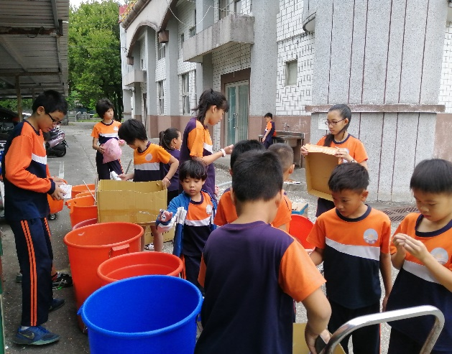 | 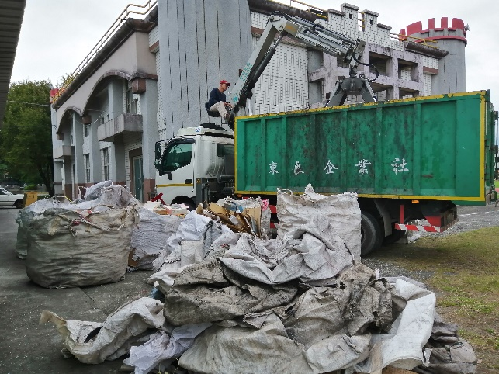
 | 於每週二中午資源回收時間接受包括廢乾電池的回收 | 待廢乾電池收集數量多時，再連同其他回收物品請資源回收商到校清運
 | 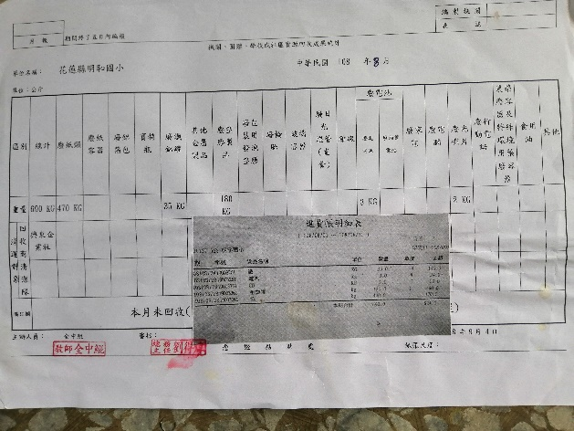 | 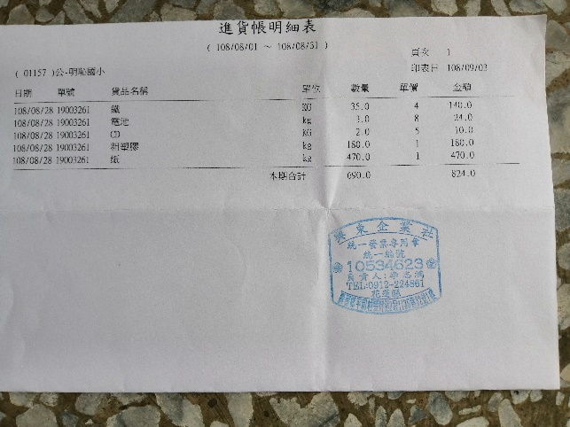
 | 2019年9月給花蓮市公所清潔隊的填報單(附上回收商LINE寄列印的回收憑證) | 回收商給學校的回收憑證(2019年9月清運時有廢電池回收項目)
備 註 | 本校之廢電池回收於平日週二中午進行，統一收集到相當數量後，再請資源回收收商到校進行清運處理

填報人員核章： 業務承辦人員核章： 機關首長：

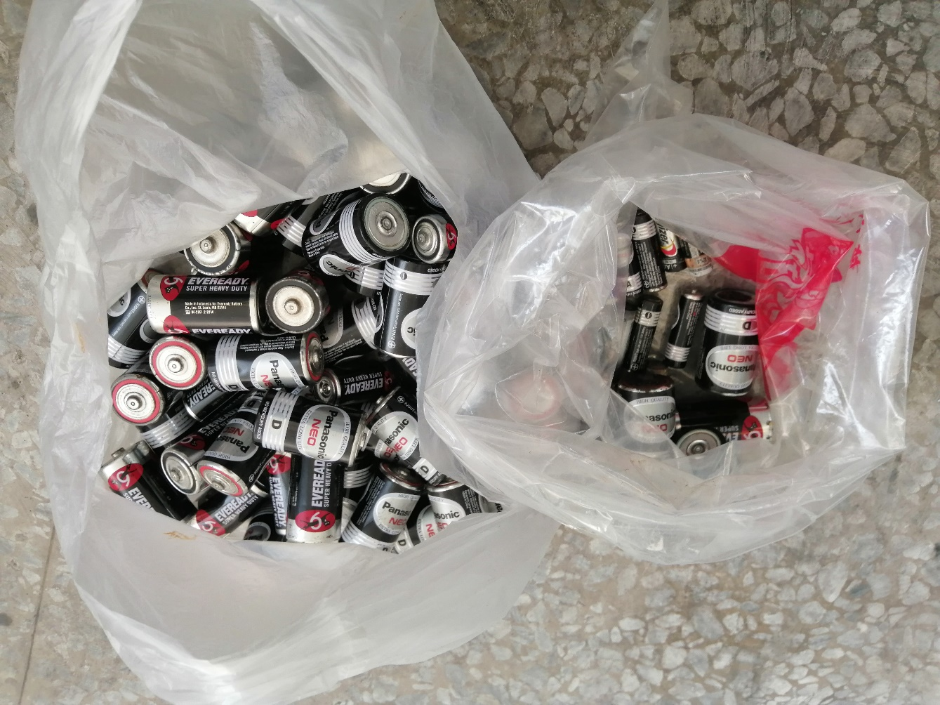
平日將校內師生送來的廢電池收集成袋，數量多後再聯絡資源回收商到校協助，連同其它類別回收資源進行清運

